Настройка
- Заведите себе личное сообщество
- Зайдите в 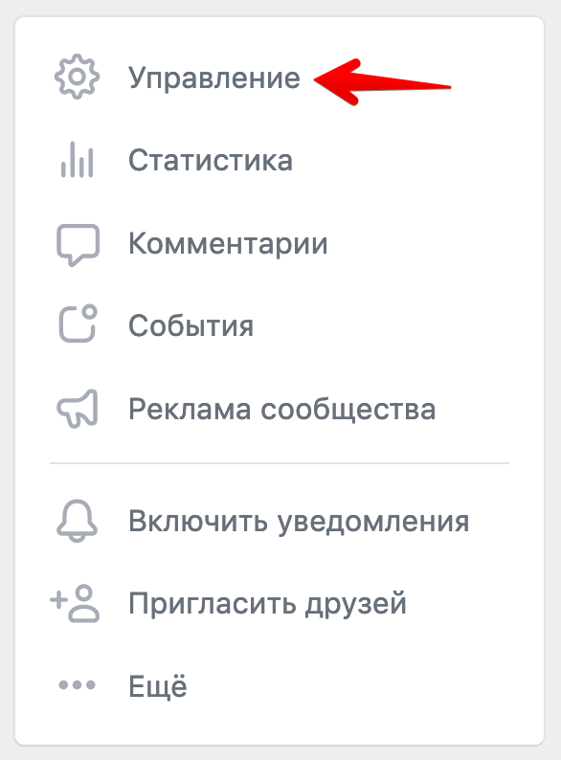
- Нажмите 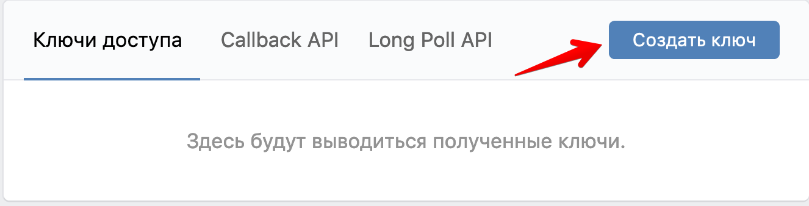
- В окне укажите 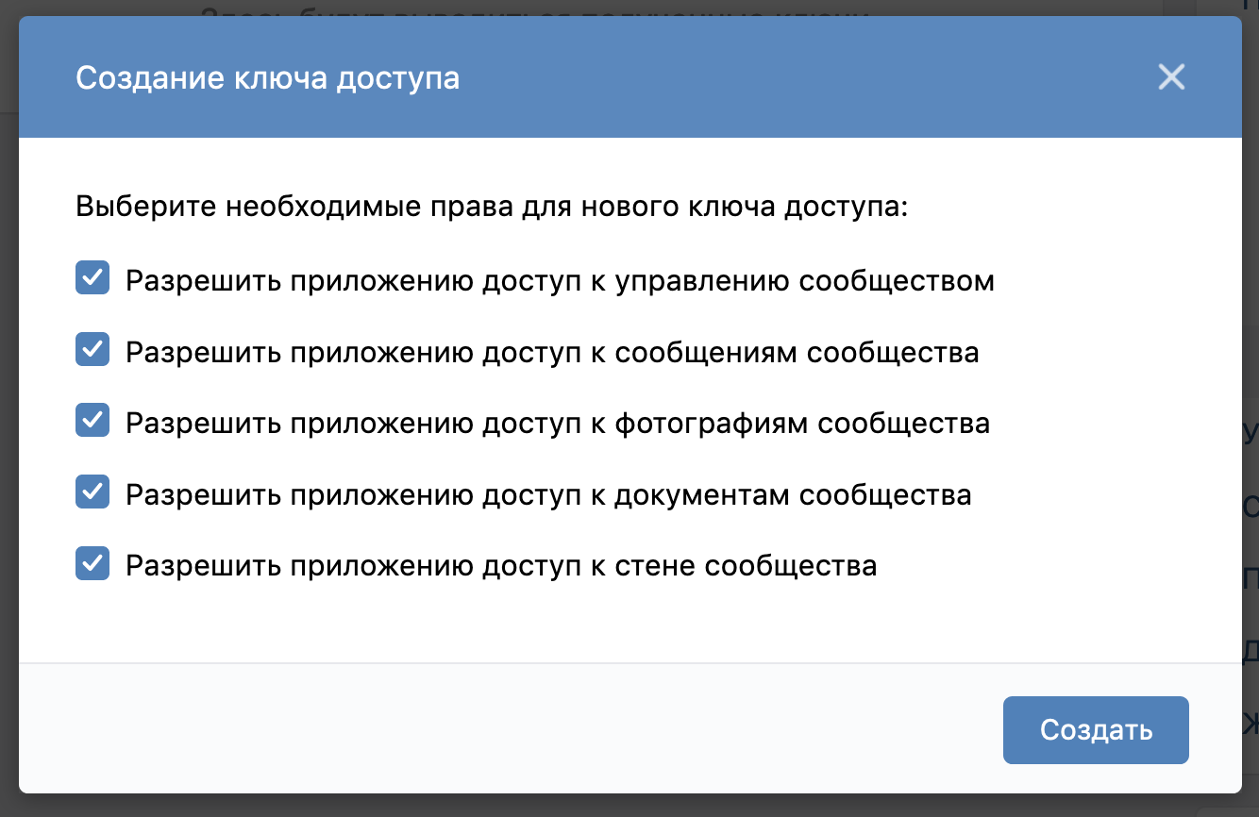
- Нажмите «Создать». Не забудьте сохранить ключ.
- В разделе управления зайдите в 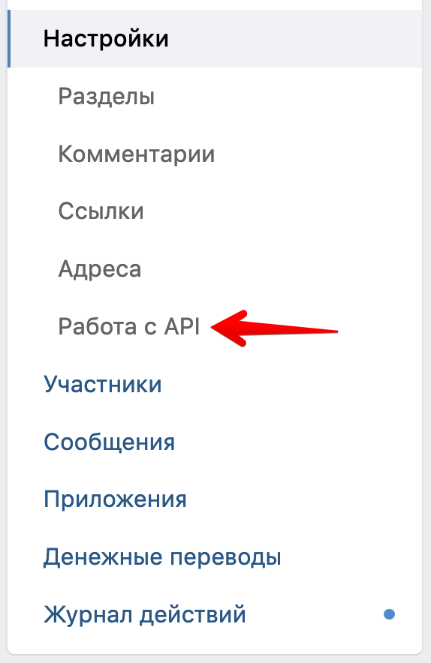
- В разделе управления зайдите в 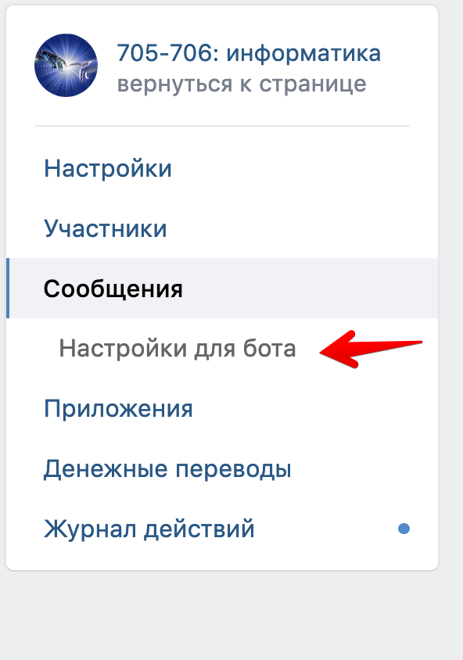
- И включите все 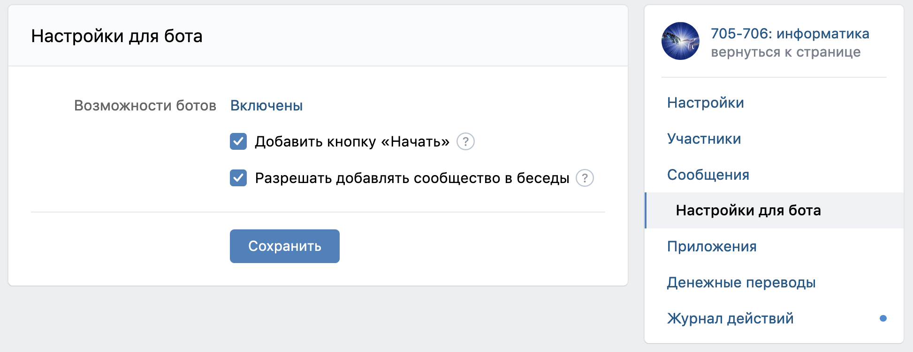
- В разделе Настройки - Работа с API переключите Long Poll API с выключен на включен: 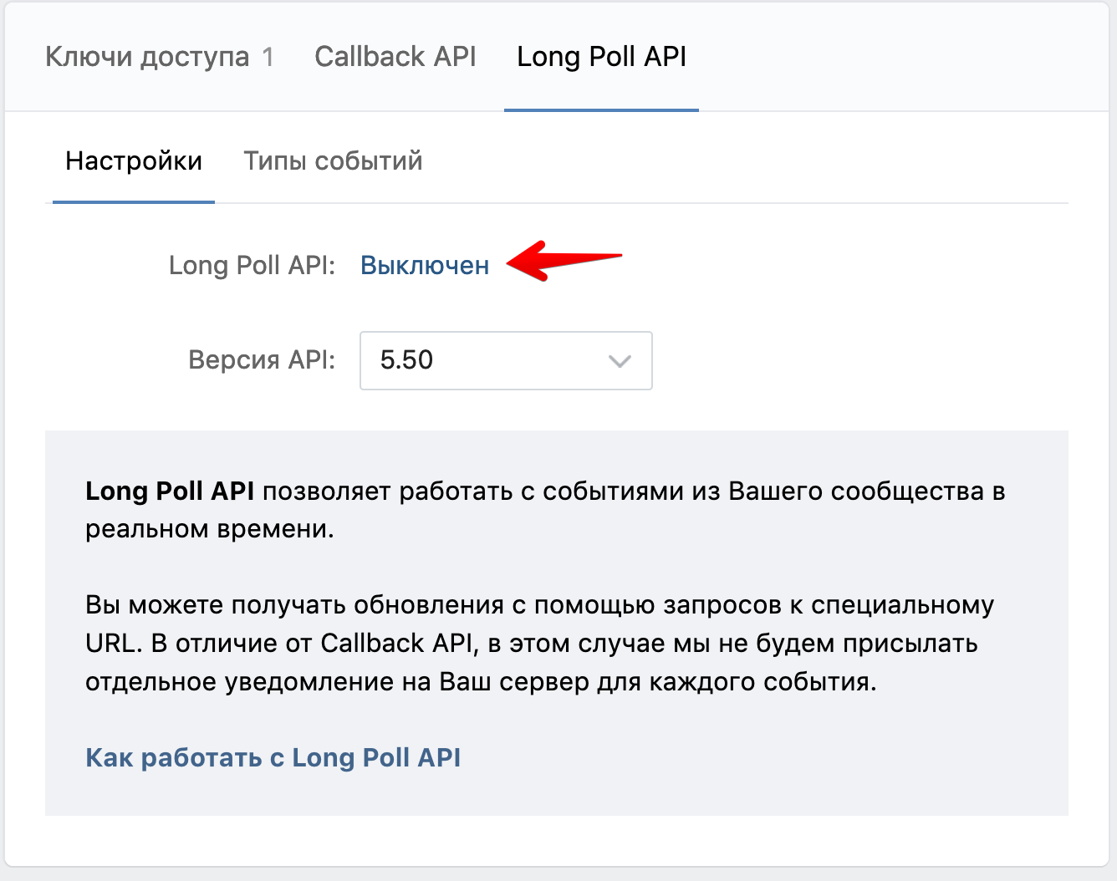
- В вкладке Long Poll API включите все 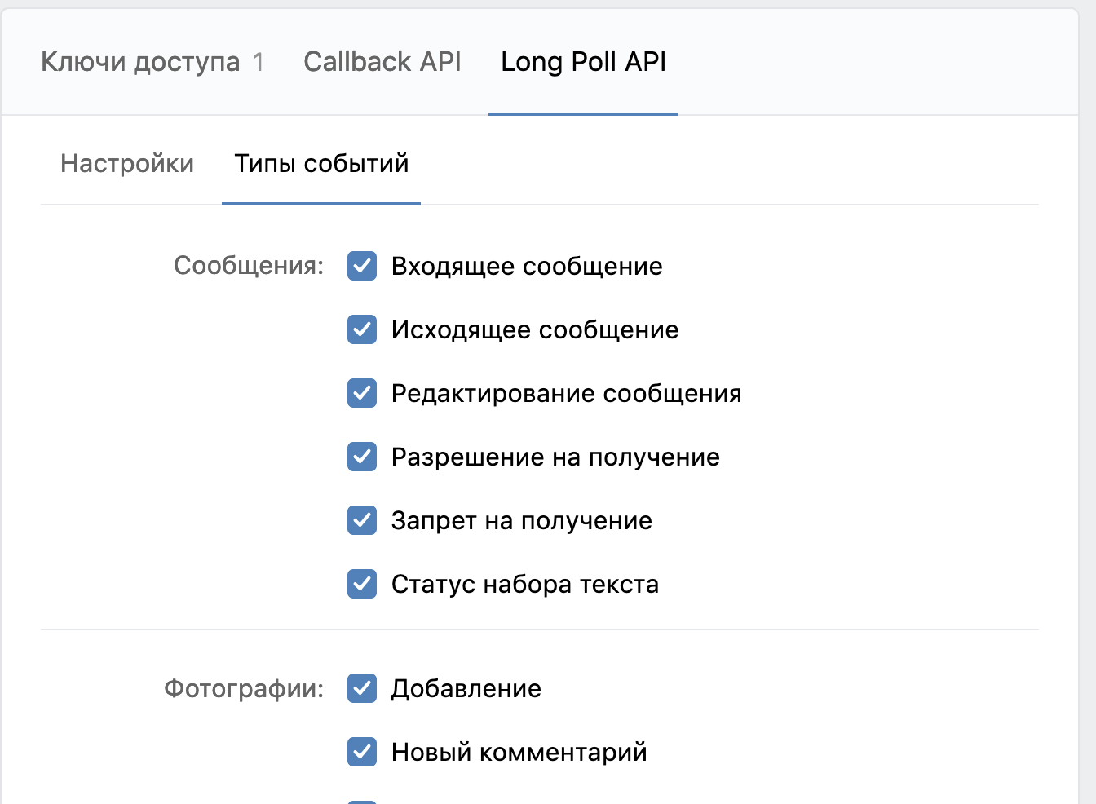

Установка библиотеки
Выполните в терминале pip3 install vk_api

Пример кода бота
import vk_api # подключаем апи бота
from vk_api.bot_longpoll import VkBotLongPoll, VkBotEventType
from vk_api.utils import get_random_id
token = "тот ключ, который вы создали"
# подключаемся к сообществу
vk_session = vk_api.VkApi(token=token)
vk = vk_session.get_api()
# включаем бота в режим приема сообщений
longpoll = VkBotLongPoll(vk_session, "цифирки в адресе сообществе")
# Обрабтка сообщений
for event in longpoll.listen(): # вечно ждем новых сообщений
if event.type == VkBotEventType.MESSAGE_NEW: # если сообщение пришло
if event.obj.message["text"] != '': # и оно не пустое
if event.from_user: # да еще и от пользователя
user_sent = event.obj.message["text"] # возьмем его текст
if user_sent == "ПРИВЕТ": # если текст равен "ПРИВЕТ"
vk.messages.send(
user_id=event.obj.message["from_id"],
random_id=get_random_id(),
message="И тебе привет") # Поздороваемся в ответ
else:
vk.messages.send(
user_id=event.obj.message["from_id"],
random_id=get_random_id(),
message=user_sent) # иначе вернем сообщение назад

